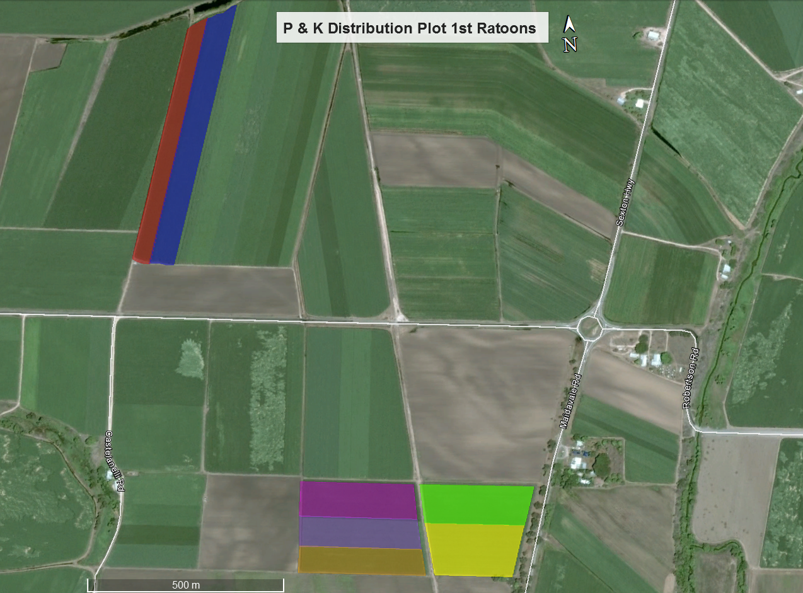

**P & K Distribution Plot 2nd Ratoons 2018**

**-KQ228 x 31 rows 7.18 ac 2.9ha**

**-Q240 x 40 rows 10.5 ac 4.26 ha**

**-Q208 x 63 rows 6.34 ac 2.57 ha**

**-Q253 x 97 rows 8.16 ac 3.3 ha**

**-Q232 x 40 rows 5.22 ac 2.11 ha**

**-Q252 x 47 rows 5.72 ac 2.32 ha**

**-Q183 x 52 rows 5.67 ac 2.29 ha**